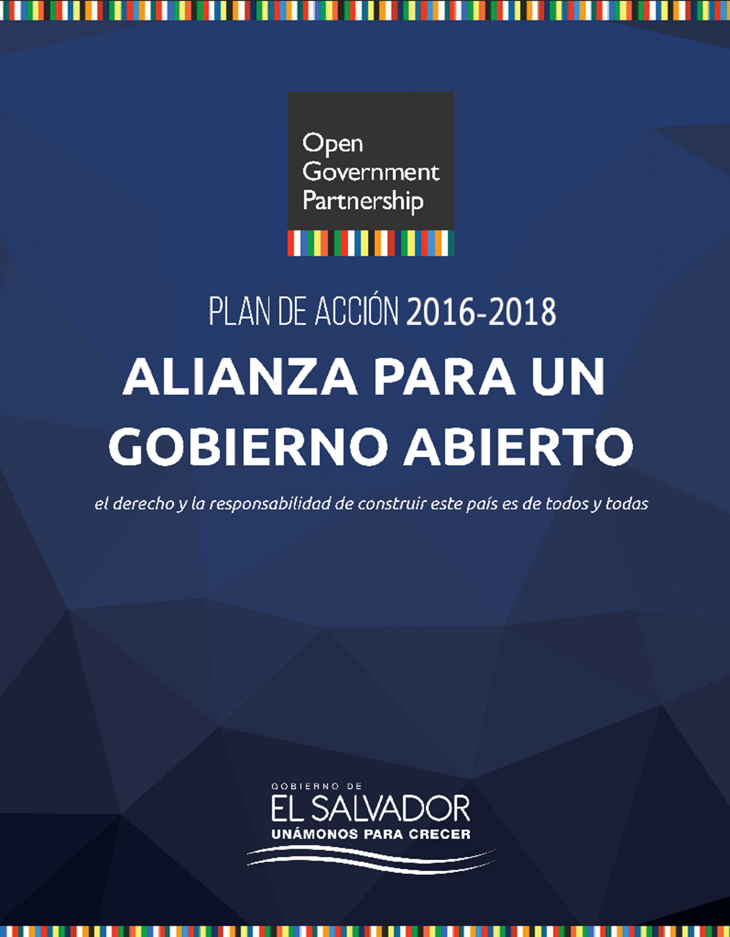

**El Salvador**

**Reporte de autoevaluación de medio término**

**Contenido**

1. Introducción y antecedentes 3

Acciones en Gobierno Abierto a la fecha 5

2. Plan de Acción 2016-2018. Co-creación 7

Desarrollo e implementación del Plan de Acción 2016 – 2018 9

Monitoreo e informes 10

3. Recomendaciones del IRM 11

4. Implementación del Plan de Acción 2016 - 2018 12

5. Intercambio de conocimientos y aprendizaje 59

6. Lecciones aprendidas, conclusiones 59

Siguientes pasos 60

# 1. Introducción y antecedentes

El Plan Quinquenal 2014-2019 del Gobierno de El Salvador, establece como uno de sus objetivos “*Avanzar hacia la construcción de un Estado concertador, centrado en la ciudadanía y orientado en resultados*”, para lo cual ha determinado que se:

1. Promoverá la participación de la ciudadanía como protagonista en la gestión pública y la gobernabilidad democrática;
2. Fortalecerá la transparencia, la lucha contra la corrupción y el ejercicio del derecho de acceso a información pública; y
3. Construirá un gobierno con capacidad de planificar y gestionar el desarrollo y una administración pública profesional que garantice el acceso y la calidad en la prestación de bienes y servicios públicos.

La finalidad última de este Plan es que El Salvador sea un país próspero, equitativo, incluyente, solidario y democrático que ofrezca oportunidades de buen vivir a toda su población.

Estos objetivos son coincidentes con los principios de la Alianza para el Gobierno Abierto, a la cual El Salvador se incorporó en el año 2011 y ante la que ha presentado un total de tres planes de acción que priorizaron acciones en las áreas de acceso a información, rendición de cuentas, mejora en los servicios públicos y participación ciudadana, entre otros.

El compromiso sostenido del país con esta Alianza ha llevado a que cada año se incorporen nuevos actores de la sociedad civil y de instituciones públicas del Órgano Ejecutivo, en función de establecer, de manera conjunta, las propuestas de acciones a ejecutar, la forma de darles cumplimiento y los mecanismos de seguimiento, que cada vez más apuntan a un esfuerzo conjunto bajo el principio fundamental de la corresponsabilidad.

El Plan de Acción 2016-2018 tiene la característica de contar con una mesa de 25 organizaciones no gubernamentales, denominada “Observatorio de la Alianza para el Gobierno Abierto”, que se involucraron en la implementación y evaluación del plan 2014-2016 y que organizaron y sistematizaron consultas territoriales y especializadas, para arribar a 16 compromisos finales que se consolidan en el Plan 2016-2018. Luego de un año de implementación, el plan se redujo a 14 compromisos, debido a que dos de ellos no contaron con fondos para su ejecución ni con los recursos que hacían viable la realización de las metas previstas, las cuales se basaban en un compromiso que no se logró completar del plan 2014-2016[1].

Los compromisos se enmarcan en las áreas de transparencia, desarrollo económico y social, mejora de servicios públicos, medio ambiente sustentable, grupos vulnerables, educación y participación ciudadana; áreas en las que cada una de las organizaciones miembros del Observatorio y las instituciones públicas tienen corresponsabilidad.

## Acciones en Gobierno Abierto a la fecha

Con respecto a los compromisos de Gobierno Abierto que se han impulsado hasta la fecha, un breve recuento de los avances más relevantes serían los siguientes:

1. ***Participación Ciudadana:*** Además de elaborar de forma participativa el Plan Quinquenal de Desarrollo 2014-2019, se ha fortalecido la labor de contraloría social a la Política Nacional de Salud a través del Foro Nacional de la Salud; se han conformado 14 asambleas ciudadanas departamentales y 262 asambleas ciudadanas municipales como expresiones organizativas que influyen en la formulación de los planes municipales y departamentales de desarrollo; un Consejo Consultivo Ciudadano de seguimiento y evaluación del Plan Quinquenal de Desarrollo; recuperación de Casas de la Cultura y la Convivencia a través de comités ciudadanos y en el marco del Plan El Salvador Seguro; un Observatorio Ciudadano de la Obra Pública; y, la aprobación y presentación pública de un Decreto Presidencial que establece la Política de Participación Ciudadana del Órgano Ejecutivo con diversos mecanismos y espacios de obligatoria implementación en todas las instituciones públicas que lo conforman, incluyendo la rendición de cuentas como práctica anual y con prioridad en la participación de las personas.
2. ***Transparencia:*** El fortalecimiento de las Oficinas de Información y Respuesta, su ampliación y acompañamiento para cumplir en forma debida con los lineamientos del Instituto de Acceso a Información Pública; la elaboración y socialización de las Guías de Transparencia para el sector educativo; la presentación de informes especializados sobre transparencia en la construcción de la obra pública por parte de la Iniciativa CoST y el seguimiento a la información que se publica en los portales de cada institución al respecto; la instalación de un Observatorio de las Compras Públicas en el Ministerio de Hacienda; la presentación del 100 % de las declaraciones patrimoniales de los funcionarios públicos del Órgano Ejecutivo ante la Sección de Probidad de la Corte Suprema de Justicia y cursos especializados para docentes universitarios sobre acceso a información, rendición de cuentas y participación ciudadana, son algunos de los principales avances.
3. ***Integridad Pública***: se ha puesto a disposición de la población, información y acceso directo a los concursos de contratación pública para plazas vacantes en el Órgano Ejecutivo, a través del portal “empleos públicos”, desde el cual pueden incorporar su currículo y observar el proceso de evaluación que se realiza, en cada uno de sus pasos, hasta la contratación. De esta forma se garantiza idoneidad en los cargos y se reduce la contratación discrecional.

# 2. Plan de Acción 2016-2018. Co-creación

A diferencia del proceso de elaboración de los planes de acción anteriores, la metodología utilizada para la consulta del plan de acción 2016-2018 fue elaborada de manera conjunta entre la Secretaría de Participación, Transparencia y Anticorrupción (SPTA) y el Observatorio de la Alianza para el Gobierno Abierto (OAGA).

Este OAGA, conformado por 25 organizaciones no gubernamentales, sociales y universidades, ha formado parte del seguimiento al plan de acción anterior y cuenta con amplia experiencia en trabajo territorial, metodologías de participación ciudadana, establecimiento de indicadores y formulación y evaluación de políticas públicas en las ramas de salud, educación, transparencia, participación ciudadana, medio ambiente y juventud, entre otras.

El objetivo fue “Impulsar un proceso de consulta ciudadana que, en el marco de la Alianza para el Gobierno Abierto, identifique temas de interés y compromisos específicos a incorporar en el Plan de Acción 2016-2018”.

Desde esa lógica, se basó en los principios de máxima publicidad, responsabilidad mutua, respeto, inclusión y equidad de género; y se promovió de forma amplia, descentralizada, plural y co-creativa, facilitando acceso a información y herramientas previas que contribuyeran a que entidades gubernamentales y organizaciones sociales tuvieran una participación cualitativa en los talleres y reuniones de trabajo, así como en el foro electrónico creado para este fin.

En total se realizaron 10 talleres territoriales en nueve de catorce departamentos del país; una consulta especializada con universidades, tanques de pensamiento y sector académico y un foro electrónico abierto al público en general, participando alrededor de 300 personas representantes de 150 organizaciones sociales, no gubernamentales y academia.

**Tabla** 1**.**

**Número y características de participantes en consulta Plan de Acción 2016-2018**

|  |  |  |  |  |  |  |  |  |  |  |
| --- | --- | --- | --- | --- | --- | --- | --- | --- | --- | --- |
| **DEPARTAMENTO** | **GENERO** | | | **NIVEL ACADEMICO** | | | | **EDAD** | | |
| **MUJER** | **HOMBRE** | **TOTAL** | **N/A** | **BASICA** | **MEDIA** | **SUPERIOR** | **< 25** | **< 50** | **>50** |
| MORAZÁN | 14 | 20 | 34 | 1 | 16 | 6 | 11 | 3 | 24 | 7 |
| LA LIBERTAD | 18 | 12 | 30 |  | 9 | 12 | 9 | 13 | 8 | 9 |
| USULUTÁN | 14 | 15 | 29 | 2 | 3 | 12 | 12 | 6 | 20 | 3 |
| LA PAZ | 7 | 16 | 23 | 1 | 13 | 5 | 4 | 0 | 13 | 10 |
| CHALATENANGO | 15 | 21 | 36 | 3 | 12 | 14 | 7 | 3 | 20 | 13 |
| SANTA ANA | 9 | 14 | 23 |  |  | 20 | 3 | 20 | 3 |  |
| CABAÑAS | 24 | 9 | 33 | 1 | 14 | 11 | 7 | 13 | 19 | 1 |
| AHUACHAPÁN y SONSONATE | 9 | 20 | 29 | 2 | 13 | 11 | 3 | 5 | 13 | 9 |
| SAN SALVADOR | 16 | 14 | 30 |  |  | 30 |  | 30 |  |  |
| ESPECIALIZADA | 9 | 14 | 23 |  | 7 | 9 | 7 | 4 | 9 | 10 |
| **TOTALES** | **135** | **155** | **290** | **10** | **87** | **130** | **63** | **97** | **129** | **62** |

Fuente: Elaboración propia a partir del informe de consultas territoriales presentado por el OAGA.

De este proceso se obtuvo un total de 101 propuestas de compromisos, agrupados en siete ejes temáticos. Posteriormente y utilizando la técnica de medición de frecuencia e impacto, el OAGA seleccionó los compromisos a presentar al Gobierno, para lo cual realizaron tres talleres de discusión y análisis, que incluía las características propuestas por *Open Government Partnership[2] (OGP)* para los compromisos *SMART*. De esta forma llegaron a 14 compromisos englobados en nueve áreas temáticas.

Por su parte, la SPTA realizó consultas con instituciones del Órgano Ejecutivo que eran parte del esfuerzo del plan de acción anterior y otras que ya se perfilaban como futura parte, de acuerdo a los talleres territoriales realizados. Participaron 21 instituciones y surgieron 15 propuestas de compromisos.

El trabajo conjunto posterior a la obtención de estos insumos incluyó talleres de negociación y discusión sobre los compromisos a asumir por ambas partes, dado que uno de los principios del plan es la corresponsabilidad y, por ende, implicaba acciones conjuntas y acciones por parte de cada uno.

El acuerdo entre Gobierno y OAGA llegó a 16 compromisos en 6 áreas temáticas. Y, finalmente, durante el primer año de implementación, se definió que solo 14 eran viables, correspondientes a 5 áreas temáticas, los cuales se reportan en este documento.

## Desarrollo e implementación del Plan de Acción 2016 – 2018

El Plan 2016 -2018 está desarrollándose e implementándose desde las instituciones del Órgano Ejecutivo y el Instituto de Acceso a la Información Pública (IAIP). Además, cuenta con un seguimiento por parte de las organizaciones que pertenecen al OAGA, quienes, además, han asumido la implementación del compromiso No. 2.

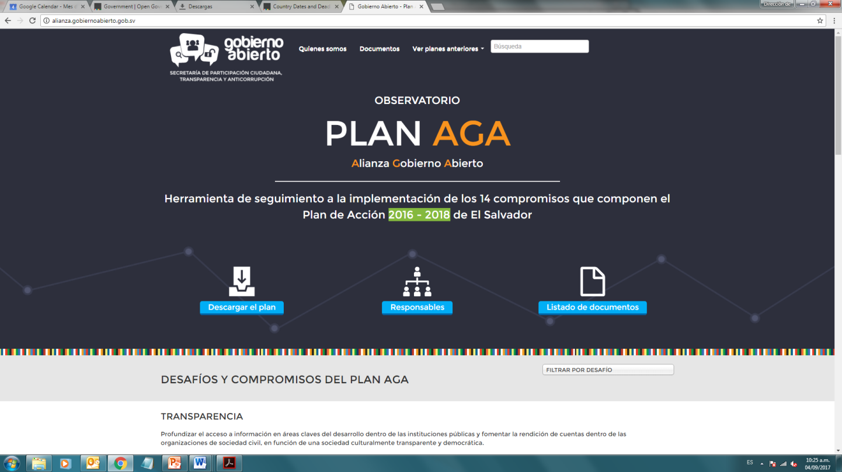La SPTA ha diseñado un portal para que la ciudadanía dé seguimiento a la implementación del actual plan de acción: <http://alianza.gobiernoabierto.gob.sv/>

En este sitio se encuentran todos los compromisos del Plan 2016 – 2018 y su porcentaje de avance, así como elementos que permiten la verificación de la información.

Además, cuenta con el historial de los planes anteriores que ha creado e implementado El Salvador.

En todos los compromisos, las personas responsables son funcionarios de alto nivel (directores o directoras) de áreas relacionadas con cada uno de los componentes de AGA. Además, en la mayoría de los casos, también apoyan técnicos que están ejecutando los compromisos. De igual manera, funciona con las organizaciones de sociedad civil que dan acompañamiento al Plan.

## Monitoreo e informes

Este plan tiene un seguimiento mensual. Las instituciones implicadas se reúnen para verificar los avances, hacer sugerencias o comentar algunos obstáculos que se están teniendo con la ejecución para identificar la mejor forma de sobrellevarlos.

Cuenta con una Comisión de Trabajo, con formada por dos instituciones (SPTA, IAIP), dos organizaciones de sociedad civil (ISD, FUNDASPAD) y una Universidad (UES); con quienes se coordinan las actividades más amplias, como por ejemplo, las reuniones trimestrales de seguimiento en donde todos los sectores comparten su experiencia (o avances) en la implementación del plan.

Además, se hace una rendición de cuentas cada seis meses, en donde las entidades involucradas exponen el trabajo realizado. La última se realizó el 20 de julio de 2017, en la Universidad Francisco Gavidia y fue transmitida en línea.

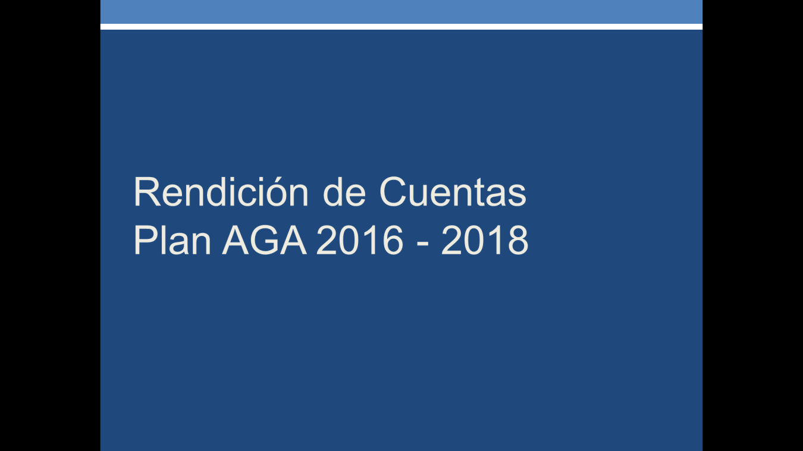

# 3. Recomendaciones del IRM

Estructurar los compromisos del próximo plan de acción de forma que sean efectivamente específicos, medibles, asequibles, responsables y atiendan a tiempos, es decir, estén diseñados bajo la metodología SMART y en particular incluyan indicadores consistentes en consonancia con el enunciado del compromiso.

Conformar una estructura de gobernanza interinstitucional que permita a otras instituciones públicas participar directamente en todo el ciclo de vida de los siguientes planes de acción.

Promover una más amplia participación ciudadana en el desarrollo de los planes y de su seguimiento y, en particular, incorporar inmediatamente al sector privado y gradualmente a los municipios y regiones del país, y consolidar un foro permanente de seguimiento a los planes de acción y la participación del país en la OGP.

Mejorar sustantivamente la ambición de los planes de los planes de acción de forma que su impacto no se extinga al término del plan de acción.

Vincular los compromisos del plan de acción con objetivos de política pública de más amplio alcance, tales como los ODS. En particular, los planes de acción de la OGP podrían ser instrumentales al avance de los ODS. Aunque la OGP tiene una especial vinculación con el objetivo 16 y sus 12 metas (Promover sociedades pacíficas e inclusivas para el desarrollo sostenible, facilitar el acceso a la justicia para todos y crear instituciones eficaces, responsables e inclusivas a todos los niveles), compromisos futuros podrían agregar perspectivas de gobierno abierto a prácticamente todos los demás ODS (por ejemplo, brindando acceso a la información o creando mecanismos de rendición de cuentas sobre metas vinculadas con salud o educación (ODS 3 y 4).

# 4. Implementación del Plan de Acción 2016 - 2018

El plan de acción fue presentado a finales del año pasado lo permitió incorporar los compromisos en alguno de los Planes Operativos Anuales (POA) de las instituciones. El detalle de cada compromiso asumido es el siguiente:

|  |  |  |  |  |  |
| --- | --- | --- | --- | --- | --- |
| Plantilla de Cumplimiento del Compromiso | | | | | |
| No. 1 POLÍTICA SOCIAL PARTICIPATIVA Y TRANSPARENTE | | | | | |
| Junio 2017 - marzo 2018 | | | | | |
| Institución responsable de la implementación | | Secretaría Técnica y de Planificación (SETEPLAN) | | | |
| **Descripción del compromiso** | | | | | |
| ¿Cuál es la problemática que el compromiso aborda? | | Actualmente no se cuentan con las herramientas o instrumentos estandarizados para que la población y sociedad civil puedan hacer un correcto seguimiento de contraloría de programas o proyectos sociales | | | |
| ¿Cuál es el compromiso? | | Implementar diversos mecanismos que permitan aumentar la transparencia en la ejecución de los programas sociales del Gobierno como parte de la política social del Estado. | | | |
| ¿Cómo contribuirá a resolver la problemática? | | Al poder capacitar a las organizaciones de la sociedad civil y de dotarlas de instrumentos adecuados, estas podrán ser partícipes activas, críticas y propositivas de mejores ideas a los programas sociales que el gobierno desarrolla en sus comunidades. Esto brinda un clima de liderazgo comunitario y reafirma el compromiso del actual gobierno en ser un ente más transparente e inclusivo con los actores civiles. | | | |
| ¿Por qué es relevante frente los valores de OGP? | | Participación ciudadana: busca que las personas cuenten con más herramientas para formar parte de manera activa de los programas que se impulsan en sus respectivas comunidades. | | | |
| Información adicional | | En Morazán ISD ha iniciado cursos de contraloría social a municipalidades. Se tiene previsto 6 sedes más, San Miguel, Cojutepeque, Zacatecoluca, Sonsonate, Armenia, Panchimalco, Zaragoza y Guazapa. Así mismo, en la realización del manual de contraloría social se tiene considerado el apoyo de la Unión Europea, y proponer la contraloría en las primeras etapas de los proyectos que se llevan con SETEPLAN. | | | |
| Nivel de cumplimiento | | No iniciado | Limitado | Sustancial | Completo |
|  | X |  |  |
| Descripción de los resultados | | Se cuenta con el plan de trabajo elaborado.  El manual de contraloría está en creación, y si tiene como base el trabajo realizado por la SPTA. | | | |
| Siguientes pasos | | * Identificar el o los programas sociales en los que se realizará el ejercicio de contraloría social * Capacitar sobre contraloría social a organizaciones locales, de por lo menos 5 departamentos, para el seguimiento y evaluación de los programas implementados como parte de la Política Social * Realizar un ejercicio de contraloría social a la implementación de los programas sociales. | | | |
| Estado de los hitos | | | Fecha de inicio: | Fecha de término: | Nivel de cumplimiento: |
| Elaboración de un plan de trabajo para implementar el compromiso | | | Enero 2017 | Junio 2017 | Cumplido |
| Elaboración de un manual para el ejercicio de la contraloría social | | | Enero 2017 | Mayo 2018 | 25 % |
| Identificar el o los programas sociales en los que se realizará el ejercicio de contraloría social | | | Enero 2017 | Mayo 2018 | 10 % |
| Capacitar sobre contraloría social a organizaciones locales, de por lo menos 5 departamentos, para el seguimiento y evaluación de los programas implementados como parte de la Política Social | | | Enero 2017 | Mayo 2018 | 50 % |
| Realizar un ejercicio de contraloría social a la implementación de los programas sociales. | | | Enero 2018 | Mayo 2018 | No iniciado |
| Información de contacto | | | | | |
| Institución responsable de la implementación | | Secretaría Técnica y de Planificación (SETEPLAN) | | | |
| Nombre de la persona responsable | | Eric Ramirez  Juan Meléndez | | | |
| Título, departamento | | Dirección de Gobierno Electrónico  Dirección de Programas Estratégicos  SETEPLAN | | | |
| Correo electrónico y teléfono | | [eramirez@presidencia.gob.sv](mailto:eramirez@presidencia.gob.sv)  [jmelendez@presidencia.gob.sv](mailto:jmelendez@presidencia.gob.sv) | | | |
| Otros actores involucrados | Ministerios de gobierno, departamentos, instituciones | Secretaría de Participación, Transparencia y Anticorrupción  Instituto Nacional de la Juventud (por el programa “Jóvenes con todo”)  Secretaría de Inclusión Social (por los proyectos “Ciudad Mujer”) | | | |
|
|
|
|
| OSC, sector privado, organizaciones multilaterales, grupos de trabajo | Iniciativa Social para la Democracias (ISD) | | | |
|
|
|
|
| Información adicional | | | | | |
|  | | | | | |

|  |  |  |  |  |  |
| --- | --- | --- | --- | --- | --- |
| Plantilla de Cumplimiento del Compromiso | | | | | |
| No 2. TRANSPARENCIA EN ORGANIZACIONES SOCIALES | | | | | |
| Diciembre 2016 - octubre 2017 | | | | | |
| Institución responsable de la implementación | | Secretaría de Participación, Transparencia y Anticorrupción de la Presidencia de la República de El Salvador | | | |
| **Descripción del compromiso** | | | | | |
| ¿Cuál es la problemática que el compromiso aborda? | | La cultura de transparencia y en especial los ejercicios de rendición de cuentas son reconocidos como ejercicios de buenas prácticas para la democracia; en el país estos ejercicios son ejecutados, en su mayoría, solo por instituciones del Órgano Ejecutivo. Por tanto, es necesaria la incorporación de otros sectores, como el empresarial, las organizaciones civiles, academia, entre otros. | | | |
| ¿Cuál es el compromiso? | | Las organizaciones civiles rendirán cuentas públicamente en el marco de generar, corresponsablemente, una cultura de transparencia en el país. | | | |
| ¿Cómo contribuirá a resolver la problemática? | | Para generar corresponsabilidad en el marco de la transparencia, es necesario que sectores distintos al gobierno también asuman roles activos y proactivos en las acciones relacionadas con ella, por ejemplo la rendición de cuentas. Las ONG serán un ejemplo a seguir en proceso de rendición de cuentas, lo que podrá motivar a otros sectores a que hagan lo mismo. | | | |
| ¿Por qué es relevante frente los valores de OGP? | | Transparencia: puesto que permite tener acceso a otro tipo de información pero que siempre se relaciona con el trabajo que se hace con la gente, puesto que la función de las ONG es apoyar al desarrollo de la población en determinadas áreas de trabajo.  Rendición de cuentas: las personas beneficiadas pueden ver cómo se invierten los recursos privados en ellas. | | | |
| Información adicional | | Este compromiso estaba destinado a que las ONG del Observatorio de Gobierno Abierto de El Salvador rindieran cuentas, por lo que dependía al 100 % de ellas. Sin embargo, se agregaron dos metas que la Secretaría debía de realizar: creación del plan de trabajo y capacitación en rendición de cuentas a ONG; las cuales ya están ejecutadas. | | | |
| Nivel de cumplimiento | | No iniciado | Limitado | Sustancial | Completo |
|  | X |  |  |
| Descripción de los resultados | | Se realizó un taller de capacitación sobre las rendiciones de cuentas, con base en la guía de rendición de cuentas para ONG que creó la Secretaría en el año 2016. A la actividad asistieron 10 organizaciones. | | | |
| Siguientes pasos | | * Plan Piloto con las OSC miembros del OGA * El OGA diseña un programa de capacitación sobre “Guía para la Rendición de Cuentas de las Organizaciones de la Sociedad Civil” a otras organizaciones sociales * El OGA formula propuesta para incorporar temas de transparencia y rendición de cuentas como obligaciones de corresponsabilidad social en el proyecto de Ley de Organizaciones Sociales | | | |
| Estado de los hitos | | | Fecha de inicio: | Fecha de término: | Nivel de cumplimiento: |
| Elaboración de un Plan de Implementación | | | Mayo 2017 | Junio 2017 | Cumplido |
| Capacitar a los miembros del OGA en el tema de RC | | | Mayo 2017 | Mayo 2017 | Cumplido |
| Diseño del plan de rendición de cuentas con los miembros del OGA para su rendición de cuentas | | | Diciembre 2016 | Febrero 2017 | No iniciado |
| Plan Piloto con las OSC miembros del OGA | | | Marzo 2017 | Julio 2017 | No iniciado |
| El OGA diseña un programa de capacitación sobre “Guía para la Rendición de Cuentas de las Organizaciones de la Sociedad Civil” a otras organizaciones sociales | | | Agosto 2017 | Noviembre 2017 | No iniciado |
| El OGA formula propuesta para incorporar temas de transparencia y rendición de cuentas como obligaciones de corresponsabilidad social en el proyecto de Ley de Organizaciones Sociales | | | Enero 2018 | Febrero 2018 | No iniciado |
| Información de contacto | | | | | |
| Institución responsable de la implementación | | Secretaría de Participación, Transparencia y Anticorrupción de la Presidencia de la República de El Salvador  Organizaciones Sociales pertenecientes al Observatorio de Gobierno Abierto | | | |
| Nombre de la persona responsable | | Pavel Cruz  Ramón Villalta | | | |
| Título, departamento | | Director de Transparencia Institucional, SPTA  Director Ejecutivo, ISD | | | |
| Correo electrónico y teléfono | | [pcruz@presidencia.gob.sv](mailto:pcruz@presidencia.gob.sv) 2248-9690  [directorejecutivo@isd.org.sv](mailto:directorejecutivo@isd.org.sv) | | | |
| Otros actores involucrados | Ministerios de gobierno, departamentos, instituciones |  | | | |
|
|
|
|
| OSC, sector privado, organizaciones multilaterales, grupos de trabajo | Iniciativa Social para la Democracia (ISD)  Organizaciones sociales del Observatorio de Gobierno Abierto | | | |
|
|
|
|
| Información adicional | | | | | |
|  | | | | | |

|  |  |  |  |  |  |
| --- | --- | --- | --- | --- | --- |
| Plantilla de Cumplimiento del Compromiso | | | | | |
| No. 3. DEFENSORES DE LA TRANSPARENCIA | | | | | |
| Junio de 2017 - mayo de 2018 | | | | | |
| Institución responsable de la implementación | | Secretaría de Participación, Transparencia y Anticorrupción de la Presidencia de El Salvador | | | |
| **Descripción del compromiso** | | | | | |
| ¿Cuál es la problemática que el compromiso aborda? | | Desde la entrada en vigencia de la Ley de Acceso a la Información Pública (LAIP) de El Salvador, las personas periodistas, académicos, estudiantes universitarios y organizaciones no gubernamentales han sido quienes, mayoritariamente, han usado la normativa; esto ha generado que sus beneficios no lleguen a toda la población. Además, la estadística demuestra que las personas que viven en área metropolitana del Gran San Salvador concentran más su utilización. | | | |
| ¿Cuál es el compromiso? | | Crear una red de defensores de la transparencia que hagan un uso constante de la LAIP en beneficio de su comunidad. | | | |
| ¿Cómo contribuirá a resolver la problemática? | | Con la red de defensores de la transparencia se busca que las personas que sean capacitadas en el uso práctico de la normativa pueda, además de asesorar en el proceso para solicitar información o poner un recurso de apelación ante el IAIP, replicar sus conocimientos en las comunidades que lo requieran o con las que tienen contacto, de tal manera que haya más personas que conozcan su derecho y puedan utilizarlo cuando gusten.  Para lo anterior, se creará un plan de capacitación enfocado en las áreas prácticas de la LAIP; se graduarán al menos 100 personas y luego se les dará un plan de capacitación para que realicen réplicas de sus conocimientos. | | | |
| ¿Por qué es relevante frente los valores de OGP? | | Transparencia: puesto que busca aumentar y permitir el derecho de acceso a la información a más personas a nivel nacional.  Participación ciudadana: crea o mejora las capacidades de la población para conocer información y, así, generar condiciones para formar parte de las gestiones gubernamentales. | | | |
| Información adicional | |  | | | |
| Nivel de cumplimiento | | No iniciado | Limitado | Sustancial | Completo |
|  |  | X |  |
| Descripción de los resultados | | El compromiso está ejecutado en tiempo, de acuerdo con el plan de trabajo del mismo.  Ya cuenta con su plan de trabajo y con el plan de capacitación, así como con la gestión del recurso para su implementación. | | | |
| Siguientes pasos | | * Capacitar a 100 personas en acceso a la información y rendición de cuentas * Graduar a 100 personas como defensores de la transparencia | | | |
| Estado de los hitos | | | Fecha de inicio: | Fecha de término: | Nivel de cumplimiento: |
| Plan de trabajo | | | Junio 2017 | Junio 2017 | Cumplido |
| Plan de capacitación | | | Julio 2017 | Agosto 2017 | Cumplido |
| Capacitar al menos 100 personas | | | Octubre 2017 | Noviembre 2017 | No iniciado |
| Graduadas al menos 100 personas | | | Diciembre 2017 | Diciembre 2017 | No iniciado |
| Plan de multiplicación de conocimientos | | | Enero 2018 | Enero 2018 | No iniciado |
| Información de contacto | | | | | |
| Institución responsable de la implementación | | Secretaría de Participación, Transparencia y Anticorrupción de la Presidencia de la República de El Salvador | | | |
| Nombre de la persona responsable | | Pavel Cruz | | | |
| Título, departamento | | Director de Transparencia Institucional | | | |
| Correo electrónico y teléfono | | pcruz@presidencia.gob.sv | | | |
| Otros actores involucrados | Ministerios de gobierno, departamentos, instituciones | Instituto de Acceso a la Información Pública  Universidad de El Salvador | | | |
|
|
|
|
| OSC, sector privado, organizaciones multilaterales, grupos de trabajo | Asociación de Radios y Programas Participativos de El Salvador (ARPAS) | | | |
|
|
|
|
| Información adicional | | | | | |
|  | | | | | |

|  |  |  |  |  |  |
| --- | --- | --- | --- | --- | --- |
| Plantilla de Cumplimiento del Compromiso | | | | | |
| NO. 4. DERECHOS LABORALES EFECTIVOS | | | | | |
| Enero 2017 – junio 2018 | | | | | |
| Institución responsable de la implementación | | Ministerio de Trabajo y Previsión Social | | | |
| **Descripción del compromiso** | | | | | |
| ¿Cuál es la problemática que el compromiso aborda? | | La institucional encargada de administrar la política gubernamental relacionada al Trabajo y Previsión Social data de hace más de 35 años y a la fecha no se han generado procesos de reestructuración en aras de fortalecer sus capacidades.  El desempeño del MTPS en la promoción, protección y defensa de los derechos laborales se basa en una normativa obsoleta; esto ha permitido la precarización de las condiciones de empleo sobre todo en términos económicos y el irrespeto a las distintas leyes laborales por parte del sector privado y público. | | | |
| ¿Cuál es el compromiso? | | Transparentar los procesos administrativos y espacios de toma de decisión en el MTPS para una eficaz promoción, protección y defensa de los derechos laborales | | | |
| ¿Cómo contribuirá a resolver la problemática? | | Garantizando el pleno conocimiento de sus derechos laborales (aumentando el acceso a la información a través de la publicación y divulgación efectiva), así como el conocimiento de las herramientas administrativas y legales para su protección y defensa. El sector empleador público y privado estarán sujetos al escrutinio ciudadano en cuanto al nivel de cumplimiento | | | |
| ¿Por qué es relevante frente los valores de OGP? | | Transparencia: El aumento de la transparencia en los procesos administrativos y sus instancias tripartitas contribuirá a elevar los niveles de acceso de información sobre promoción y defensa de los derechos laborales.  Rendición de Cuentas: Se garantizará un mejor control social (participación ciudadana) al mejorar la eficacia de los mecanismos de rendición de cuentas de las instancias tripartitas.  Relevancia frente a los Objetivos de Desarrollo Sostenible 2030: Este compromiso busca generar acciones relacionadas que permitan avanzar hacia el objetivo No.16 de Paz, Justicia e Instituciones Sólidas. | | | |
| Información adicional | |  | | | |
| Nivel de cumplimiento | | No iniciado | Limitado | Sustancial | Completo |
|  |  | X |  |
| Descripción de los resultados | | Se ha iniciado una campaña permanente de información y sensibilización de derechos laborales a través de las redes sociales, plataforma web del MTPS e instancias vinculadas de gobierno. En los eventos recientes de rendición de cuentas se ha podido identificar que la ciudadanía está siendo receptora de estos mensajes.  Se ha iniciado un proceso de identificación de iniciativas de reforma a la normativa laboral.  En cuanto a los espacios de debate tripartito tales como el Consejo Nacional de Salario Mínimo y el Consejo Superior del Trabajo están abiertos a los medios de comunicación y en sesiones de relevancia a la transmisión en tiempo real*.* | | | |
| Siguientes pasos | | * Implementar el proceso de proyectos de reforma a la normativa laboral, de acuerdo al análisis de viabilidad. * Dar continuidad a la campaña informativa y de sensibilización. | | | |
| Estado de los hitos | | | Fecha de inicio: | Fecha de término: | Nivel de cumplimiento: |
| Elaborar un plan de trabajo para implementar el compromiso | | | Abril 2017 | Junio 2017 | Cumplido |
| Campaña de información y sensibilización | | | Junio 2017 | Diciembre 2017 | 40% |
| Consulta para elaboración de iniciativa de reforma a la normativa laboral | | | Septiembre 2017 | Marzo 2018 | 25% (Se ha priorizado el iniciar las consultas desde este año) |
| Transmisión en línea | | | Enero 2017 | Junio 2018 | Cumplido |
| Información de contacto | | | | | |
| Institución responsable de la implementación | | Ministerio de Trabajo y Previsión Social | | | |
| Nombre de la persona responsable | | Licda. Sandra Edibel Guevara Pérez | | | |
| Título, departamento | | Ministra de Trabajo y Previsión Social | | | |
| Correo electrónico y teléfono | | despacho@mtps.gob.sv, 2529-3773 | | | |
| Otros actores involucrados | Ministerios de gobierno, departamentos, instituciones | Secretaría de Participación, Transparencia y Anticorrupción. | | | |
|
|
|
|
| OSC, sector privado, organizaciones multilaterales, grupos de trabajo | Fundación Salvadoreña para la Democracia y el Desarrollo Social (FUNDASPAD) | | | |
|
|
|
|
| Información adicional | | | | | |
|  | | | | | |

|  |  |  |  |  |  |  |  |  |  |  |  |
| --- | --- | --- | --- | --- | --- | --- | --- | --- | --- | --- | --- |
| Plantilla de Cumplimiento del Compromiso | | | | | | | | | | | |
| NO. 5. POLÍTICA NACIONAL DE EMPLEO, TRABAJO Y EMPRENDEDURISMO | | | | | | | | | | | |
| Enero - Agosto 2017 | | | | | | | | | | | |
| Institución responsable de la implementación | | | Ministerio de Trabajo y Previsión Social | | | | | | | | |
| **Descripción del compromiso** | | | | | | | | | | | |
| ¿Cuál es la problemática que el compromiso aborda? | | | Actualmente existe una falta de oportunidades de empleo, así mismo hay desconocimiento en algunos sectores de la población consultada sobre las acciones que impulsa el gobierno para el fomento de fuentes y oportunidades de trabajo, programas de emprendedurismo y formación vocacional. | | | | | | | | |
| ¿Cuál es el compromiso? | | | Acercar a la mayor cantidad de salvadoreños todos los programas y medidas que en materia laboral desarrolla actualmente el gobierno de El Salvador y la empresa privada. | | | | | | | | |
| ¿Cómo contribuirá a resolver la problemática? | | | Se ha logrado una amplia participación ciudadana en todo el proceso de formulación de la Política Nacional de Empleo.  La amplia participación de los distintos sectores ha sido fundamental para poder elaborar en forma inclusiva la Política Nacional de Empleo. | | | | | | | | |
| ¿Por qué es relevante frente los valores de OGP? | | | Participación Ciudadana: Este compromiso ha permitido todo un proceso amplio, participativo, abierto y transparente.  Rendición de Cuentas: Este compromiso ha permitido que se genere un proceso de rendición de cuentas de todos los programas y medidas en materia laboral de una forma articulada que ha implementado el ejecutivo.  Frente a los Objetivos de Desarrollo Sostenible 2030: Se han generado acciones relacionadas que nos permite avanzar hacia el Objetivo No.8 “Trabajo Decente y Crecimiento Económico”. | | | | | | | | |
| Información adicional | | | La Política Nacional de Empleo logrará vincularse en forma integral con las diferentes políticas públicas, programas y planes estratégicos que impulse el gobierno salvadoreño. | | | | | | | | |
| Nivel de cumplimiento | | | No iniciado | | Limitado | | | Sustancial | | Completo | |
|  | |  | | | X | |  | |
| Descripción de los resultados | | | En la consulta ciudadana se utilizó la metodología de Grupos Focales a Sectores, Sesiones de trabajo y Sondeos Presenciales y virtuales.  a. Grupos Focales con los Sectores: Empresarial, Laboral, Personas con Discapacidad, Población LGBTI, Pueblos Originarios, Juventudes y Mujeres  b. Sondeo presencial: Se entrevistaron a 480 personas usuarias de los servicios del MTPS, 273 hombres y 207 mujeres.  c. Sondeo Virtual: Actualmente está abierto a las consultas, reporta al 21 de junio 2017, 670 personas participantes de las cuales son 421 mujeres y 249 hombres.  Finalizada en forma exitosa la consulta para la elaboración de la Política con una amplia participación ciudadana en todo el proceso.  Elaborada la política de empleo, trabajo y emprendedurismo | | | | | | | | |
| Siguientes pasos | | | * Campaña de información | | | | | | | | |
| Estado de los hitos | | | | | Fecha de inicio: | | | Fecha de término: | | Nivel de cumplimiento: | |
| Elaboración de plan de trabajo para implementar el compromiso | | | | | Mayo 2017 | | | Junio 2017 | | Cumplido | |
| Sistematización a través de un proceso participativo de consulta que recoja insumos para la elaboración de una Política nacional de empleo, trabajo y emprendedurismo. | | | | | Julio 2016 | | | Julio 2017 | | Cumplido | |
| Las organizaciones sociales elaboran y proponen insumos para la formulación de la política nacional de empleo, trabajo y emprendedurismo. | | | | | Abril 2017 | | | Mayo 2017 | | Cumplido | |
| Campaña de información y sensibilización sobre derechos laborales, específicamente en materia de empleo, trabajo y emprendedurismo | | | | | Junio 2017 | | | Diciembre 2017 | | 10% | |
| Información de contacto | | | | | | | | | | | |
| Institución responsable de la implementación | | | Ministerio de Trabajo y Previsión Social | | | | | | | | |
| Nombre de la persona responsable | | | Licda. Sandra Edibel Guevara Pérez | | | | | | | | |
| Título, departamento | | | Ministra de Trabajo y Previsión Social | | | | | | | | |
| Correo electrónico y teléfono | | | despacho@mtps.gob.sv, 2529-3713 | | | | | | | | |
| Otros actores involucrados | | Ministerios de gobierno, departamentos, instituciones | Ministerio de Economía, Secretaría Técnica y de Planificación de la Presidencia, Secretaría de Participación, Transparencia y Anticorrupción, CONAMYPE, INSAFORP. | | | | | | | | |
|
|
|
|
| OSC, sector privado, organizaciones multilaterales, grupos de trabajo | Fundación Salvadoreña para la Democracia y el Desarrollo Social (FUNDASPAD)  UNIVERSIDADES, ORGANIZACIONES SOCIALES, PUEBLOS ORIGINARIOS, GREMIOS EMPRESARIALES, SECTOR PRODUCTIVO, FESPAD, GENIUM, OIT. | | | | | | | | |
|
|
|
|
| Información adicional | | | | | | | | | | | |
| Plantilla de Cumplimiento del Compromiso | | | | | | | | | | |
| NO. 6. PORTAL DE SERVICIOS EN LÍNEA | | | | | | | | | | |
| Junio 2017 - Marzo 2018 | | | | | | | | | | |
| Institución responsable de la implementación | | | | Secretaría Técnica y de Planificación (SETEPLAN) | | | | | | |
| **Descripción del compromiso** | | | | | | | | | | |
| ¿Cuál es la problemática que el compromiso aborda? | | | | Afrontar el reto de centralizar los accesos de distintos portales de servicios de gobiernos bajo un solo formato para orientar a los usuarios que desde un solo portal web puedan visualizar los principales servicios en línea del gobierno | | | | | | |
| ¿Cuál es el compromiso? | | | | Elaborar un portal que facilite el acceso a los trámites en línea de los servicios que prestan cinco instituciones del Órgano Ejecutivo | | | | | | |
| ¿Cómo contribuirá a resolver la problemática? | | | | El diseño del portal y diseño de grupos de servicios contendrá ingreso de lista de servicios más solicitados con sus enlace de acceso y al mismo tiempo el funcionamiento de mecanismo de recepción de consultas, críticas y mejoras | | | | | | |
| ¿Por qué es relevante frente los valores de OGP? | | | | Transparencia: mejorar, aumentar y permitir el derecho de acceso a la información a más personas a nivel nacional. | | | | | | |
| Información adicional | | | | El Sistema web servirá como un enlace mientras que cada institución mantiene su autonomía en cuanto a la administración de servicios. | | | | | | |
| Nivel de cumplimiento | | | | No iniciado | | Limitado | Sustancial | | Completo | |
|  | |  | X | |  | |
| Descripción de los resultados | | | | El compromiso ya cuenta con su plan de implementación, en donde se detalla los pasos a seguir:   * Ya se realizó el levantamiento del inventario de servicios. * Ya se cuenta con servicios en la web como prueba piloto. * Ya se tiene diseñada y en línea la web. * Se están recibiendo recomendaciones de las mejoras. | | | | | | |
| Siguientes pasos | | | | * Presentación pública del portal * Evaluación de uso y mejoras constantes * Incorporación de nuevos servicios. | | | | | | |
| Estado de los hitos | | | | | | Fecha de inicio: | Fecha de término: | | Nivel de cumplimiento: | |
| Plan de trabajo elaborado | | | | | | Enero 2017 | Junio 2017 | | Cumplido | |
| Levantamiento de inventario de servicios | | | | | | Noviembre 2016 | Marzo 2017 | | Cumplido | |
| Selección de pruebas pilotos | | | | | | Enero 2017 | Abril 2017 | | Cumplido | |
| Diseño del portal | | | | | | Abril 2017 | Agosto 2017 | | Cumplido | |
| Recepción de comentarios sobre el portal | | | | | | Agosto 2017 | Septiembre 2017 | | En proceso | |
| Presentación pública del portal | | | | | | Octubre 2017 | Octubre 2017 | | No iniciado | |
| Evaluación de uso y mejoras constantes | | | | | | Septiembre 2017 | Diciembre 2017 | | 10 % | |
| Incorporación de nuevos servicios | | | | | | Enero 2018 | Marzo 2018 | | No iniciado | |
| Información de contacto | | | | | | | | | | |
| Institución responsable de la implementación | | | | Secretaría Técnica y de Planificación (SETEPLAN) | | | | | | |
| Nombre de la persona responsable | | | | Eric Ramirez y Fernando Marroquin | | | | | | |
| Título, departamento | | | | Dirección de Gobierno Electrónico (SETEPLAN)  Dirección de Tecnología y Comunicaciones (SPTA) | | | | | | |
| Correo electrónico y teléfono | | | | [eramirez@presidencia.gob.sv](mailto:eramirez@presidencia.gob.sv) [fmarroquin@presidencia.gob.sv](mailto:fmarroquin@presidencia.gob.sv) | | | | | | |
| Otros actores involucrados | Ministerios de gobierno, departamentos, instituciones | | | Universidad de El Salvador | | | | | | |
|
|
|
|
| OSC, sector privado, organizaciones multilaterales, grupos de trabajo | | | Organizaciones sociales del Observatorio de Gobierno Abierto | | | | | | |
|
|
|
|
| Información adicional | | | | | | | | | | |
|  | | | | | | | | | | |

|  |  |  |  |  |
| --- | --- | --- | --- | --- |
| Plantilla de Cumplimiento del Compromiso | | | | |
| **NO. 7. SISTEMA DE ATENCIÓN CIUDADANA** | | | | |
| Mayo 2016 a mayo 2018 | | | | |
| Institución responsable de la implementación | | Dirección de Participación Ciudadana de la Secretaría de Participación, Transparencia y Anticorrupción de Presidencia de la República. | | |
| **Descripción del compromiso** | | | | |
| ¿Cuál es la problemática que el compromiso aborda? | | El sistema de atención ciudadana digitalizará los expedientes físicos para el seguimiento y resolución de las quejas, peticiones, solicitudes y consultas ciudadanas. | | |
| ¿Cuál es el compromiso? | | Se elaborará documento de Lineamientos para el Sistema de Atención Ciudadana; luego se construirá la plataforma web para el funcionamiento del Sistema de Atención Ciudadana; y finalmente, se ejecutará un proyecto piloto de implementación del Sistema de Atención Ciudadana en grupo de control. | | |
| ¿Cómo contribuirá a resolver la problemática? | | La automatización y registro digital de los casos y expedientes de quejas, solicitudes y consultas ciudadanas, facilitará su gestión interna y resolución por parte de la institución competente, así como su seguimiento por parte de las personas interesadas. | | |
| ¿Por qué es relevante frente los valores de OGP? | | Transparencia: publicar más información, mejorar la calidad de la información, mejorar el acceso a la información por parte del público o en permitir el derecho a la información, porque le permitirá al ciudadano acceder en tiempo real al estado de avance de su caso o trámite, y a las instituciones públicas, contar en soporte digital con toda la información referente al caso o expediente. | | |
| Información adicional | | Esta iniciativa está en consonancia con la política de modernización del gobierno y de digitalización de archivos. | | |
| Nivel de cumplimiento | | Limitado | | |
| Se cuenta con los lineamientos para el sistema de atención ciudadana elaborados, pero todavía se está en proceso de contratación del servicio para la construcción del sitio web. | | |
| Descripción de los resultados | | a) Elaborado el documento de lineamientos del sistema de atención ciudadana, b) Construcción de la plataforma web; c)Implementación piloto del sistema de atención ciudadana | | |
| Siguientes pasos | | Contratación del servicio para la construcción del sitio web. | | |
| Estado de los hitos | | Fecha de inicio: | Fecha de término: | Nivel de cumplimiento: |
| Elaborar Plan Operativo para el compromiso “Sistema de Atención Ciudadana” | | Mayo 2016 | Julio 2017 | Cumplido |
| Elaborar documento de Lineamientos para el Sistema de Atención Ciudadana. | | Julio 2017 | Enero 2018 | Cumplido |
| Construir plataforma web para el funcionamiento del Sistema de Atención Ciudadana. | | Septiembre 2017 | Enero 2018 | Pendiente |
| Ejecutar proyecto piloto de implementación del Sistema de Atención Ciudadana en grupo de control. | | Enero 2018 | Mayo 2018 | Pendiente. |
| Información de contacto | | | | |
| Institución responsable de la implementación | | Secretaría de Participación, Transparencia y Anticorrupción de Presidencia de la República. | | |
| Nombre de la persona responsable | | Agustín Hernández | | |
| Título, departamento | | Dirección de Participación Ciudadana de | | |
| Correo electrónico y teléfono | | [ahernandez@presidencia.gob.sv](mailto:ahernandez@presidencia.gob.sv) | | |
| Otros actores involucrados | Ministerios de gobierno, departamentos, instituciones |  | | |
|
|
|
|
| OSC, sector privado, organizaciones multilaterales, grupos de trabajo | Fundación de Estudios Para la Aplicación del Derecho - FESPAD | | |
|
|
|
|
| Información adicional | | | | |
|  | | | | |

|  |  |  |  |  |  |
| --- | --- | --- | --- | --- | --- |
| Plantilla de Cumplimiento del Compromiso | | | | | |
| NO. 8. GESTIÓN PARTICIPATIVA PARA LA PROTECCIÓN DEL MEDIO AMBIENTE | | | | | |
| Junio de 2017 - junio de 2018 | | | | | |
| Institución responsable de la implementación | | Ministerio de Medio Ambiente y Recursos Naturales | | | |
| **Descripción del compromiso** | | | | | |
| ¿Cuál es la problemática que el compromiso aborda? | | La consulta pública de los Estudios de Impacto Ambiental (EsIA) de actividades, obras o proyectos, está establecida en la Ley del Medio Ambiente, con el fin que la población potencialmente afectada conozca el proyecto y haga las observaciones que considere.  No obstante, en la práctica, la realización de este mecanismo es bastante limitado, especialmente para la población rural debido al poco acceso a los medios escritos donde se anuncia la consulta y la ausencia de otros medios de difusión.  Las estadísticas muestran para el período enero 2016 a junio de 2017, que de 84 Estudios de Impacto Ambiental en etapa de consulta pública, sólo 27 (32.1%) fueron revisados y observados.  Asimismo, la información generada en los Estudios de Impacto Ambiental es altamente técnica, lo que hace su lectura y comprensión sea difícil o limitada para la población en general.  Por lo tanto, las oportunidades de conocer los proyectos a ejecutarse y de opinar sobre las posibles afectaciones al medio ambiente, a la salud y calidad de vida de la población, al no ser amplios, impiden incluir las observaciones y consideraciones desde diversos actores y sectores. | | | |
| ¿Cuál es el compromiso? | | El desarrollo de este compromiso tiene como fin optimizar el mecanismo de consulta pública del proceso de evaluación ambiental de actividades, obras o proyectos, con el fin de facilitar una mayor y más efectiva participación ciudadana.  Se mejorará la consulta pública mediante la elaboración de una guía para la consulta de los EsIA que proporcione información del procedimiento del MARN y de orientaciones para el análisis de los EsIA; la incorporación al sistema de evaluación en línea de la ficha de observaciones a los EsIA y de la guía para la consulta pública. Asimismo, se propondrá a las municipalidades el uso de medios locales para anunciar el inicio de la consulta.  Esto implica revisar el actual funcionamiento de la consulta para proponer mejoras o adecuaciones, considerando la realidad de las partes involucradas, es decir, Ministerio, municipalidades y ciudadanía, así como lo que se establece en la Ley y Reglamento de Medio Ambiente. | | | |
| ¿Cómo contribuirá a resolver la problemática? | | El cumplimiento del compromiso contribuirá a hacer más accesible la información sobre el desarrollo de la consulta pública a la población, los proyectos y a que la revisión de los Estudios, sea más adecuada o acertada, lo que a su vez, permitirá hacer observaciones más pertinentes.  De esta manera, se considerarán las observaciones y opiniones en el proceso de evaluación ambiental de los proyectos contribuyendo a para reducir al mínimo los impactos ambientales. | | | |
| ¿Por qué es relevante frente los valores de OGP? | | Transparencia: mediante la utilización de otros medios de comunicación para difundir la consulta pública, mejorar la información sobre el proceso y facilitar la realización de observaciones a los proyectos por parte de la población e interesados en general. Potenciará el acceso a la información sobre actividades, obras o proyectos que se pretenden ejecutar, tanto del sector público como del sector privado.  Participación ciudadana: promoverá una participación más informada de la población, al ofrecer orientación de las áreas o elementos críticos a revisar en los Estudios de Impacto Ambiental y con ello, que las observaciones o consultas sean más apropiadas de acuerdo a los puntos sensibles de cada proyecto.  Realizará acciones que se vinculan y aportan al logro de los Objetivos de Desarrollo Sostenible de las Naciones Unidas N11 “Ciudades y comunidades sostenibles” y N15 “Vida de ecosistemas terrestres”. | | | |
| Información adicional | | La realización de este compromiso está en línea con el Plan Quinquenal del Gobierno 2014-2019, que establece en el Eje 11.4 la “Promoción de la participación de la ciudadanía como protagonista en la gestión pública y la gobernabilidad democrática”.  Asimismo, favorece el cumplimiento ministerial con la Política de Participación Ciudadana del Órgano Ejecutivo. | | | |
| Nivel de cumplimiento | | No iniciado | Limitado | Sustancial | Completo |
|  | X |  |  |
| Descripción de los resultados | | Propuesta de uso de medios locales para divulgar el inicio de la consulta pública: contendrá la descripción de medios que se pueden utilizar para dar a conocer en los municipios, que el Estudio de Impacto Ambiental está a disposición del público.  Consulta pública en línea: implica habilitar en el sitio web del MARN el espacio y los instrumentos para que se hagan las observaciones a los Estudios.  Guía para la consulta pública de los Estudios de Impacto Ambiental: contendrá orientaciones sobre los elementos en los que debe ponerse especial atención, facilitando la revisión de los Estudios.  Guía para la consulta pública en línea: la Guía que orientará al público en general, estará en línea en el sitio web del MARN. | | | |
| Siguientes pasos | | Continuar con el desarrollo de las metas ya iniciadas y comenzar con las restantes en las fechas establecidas. Esto incluye preparar la guía y habilitar las condiciones en el sitio web del MARN, entre otras acciones. | | | |
| Estado de los hitos | | | Fecha de inicio: | Fecha de término: | Nivel de cumplimiento: |
| Guía para la consulta pública de los Estudios de Impacto Ambiental | | | Julio 2017 | Mayo 2018 | 20% |
| Consulta pública en línea | | | Julio 2017 | Diciembre 2017 | 20% |
| Propuesta de uso de medios locales para divulgar el inicio de la consulta pública. | | | Octubre 2017 | Noviembre 2017 | No iniciado |
| Guía para la consulta pública en línea | | | Enero 2018 | Junio 2018 | No iniciado |
| Información de contacto | | | | | |
| Institución responsable de la implementación | | Ministerio de Medio Ambiente y Recursos Naturales | | | |
| Nombre de la persona responsable | | Lina Pohl Alfaro | | | |
| Título, departamento | | Ministra | | | |
| Correo electrónico y teléfono | | [lpohl@marn.gob.sv](mailto:lpohl@marn.gob.sv) 2132-9418 | | | |
| Otros actores involucrados | Ministerios de gobierno, departamentos, instituciones | Secretaria de Participación, Transparencia y Anticorrupción  Municipalidades | | | |
|
|
|
|
| OSC, sector privado, organizaciones multilaterales, grupos de trabajo | Iniciativa Social para la Democracia (ISD) | | | |
|
|
|
|
| Información adicional | | | | | |
|  | | | | | |

|  |  |  |  |  |  |
| --- | --- | --- | --- | --- | --- |
| Plantilla de Cumplimiento del Compromiso | | | | | |
| NO. 9. PARTICIPACIÓN CIUDADANA EN LOR PROYECTOS DE NORMATIVA | | | | | |
| Noviembre de 2016 - junio de 2018 | | | | | |
| Institución responsable de la implementación | | Instituto de Acceso a la Información Pública (IAIP) | | | |
| **Descripción del compromiso** | | | | | |
| ¿Cuál es la problemática que el compromiso aborda? | | Las principales problemáticas que se pretende resolver son:   * Inexistencia de participación ciudadana en la co-creación de normativa. * La falta de espacios de participación de la población por parte del Órgano Ejecutivo. * Incentivar a la ciudadanía al uso de las Tic’s, como uno de los principios del gobierno abierto y fines de la LAIP (Art. 3 letra “g”). | | | |
| ¿Cuál es el compromiso? | | Promover en la población, mecanismos de participación en el proceso de formulación de normativas de carácter general de las instituciones públicas.   * El proyecto consiste en crear y diseñar una herramienta electrónica que permita a la población participar de manera sencilla, a través de sus comentarios en los proyectos de normativas que incidan directamente en las necesidades, problemáticas e intereses de la ciudadanía. * La herramienta electrónica permitirá a la ciudadanía, el acceso a los proyectos de normativa por medio del sitio web, el cual facilitará a esta emitir sus comentarios, opiniones o propuestas y recibir respuestas sobre su pertinencia; el uso y administración de la herramienta se detallará en una guía de aplicación elaborada por los corresponsables. | | | |
| ¿Cómo contribuirá a resolver la problemática? | | En una primera etapa, como plan piloto se aplicara la herramienta en el IAIP en los proyectos de: lineamientos de información confidencial y de solicitudes de información, los cuales se publicaran en el sitio web veinte días hábiles antes de su aprobación.  En una segunda etapa, se socializará el proyecto con las instituciones públicas incluyendo los gobiernos locales que participan de los compromisos del plan nacional de la Alianza para el Gobierno Abierto y posteriormente se invitara a otras entidades públicas.  El uso de esta herramienta contribuiría a que se generen espacios de participación ciudadana en la elaboración de normativas con efectos generales generadas por el órgano ejecutivo y municipalidades, espacios que por el momento no existen como tal en nuestro país. | | | |
| ¿Por qué es relevante frente los valores de OGP? | | Participación ciudadana: se creará un espacio en el cual la ciudadanía pueda participar activamente en la formación de normativa con efectos generales, espacio que en la actualidad no existe pues no se permite que la ciudadanía genere un debate y realice aportes en normativa con efectos generales y que inciden directamente en su vida diario lo que le permitirá influir en la toma de decisiones.  Transparencia: permitirá la difusión del contenido las normativas antes de su entrada en vigencia lo que posibilitará que el público la conozca, de una manera más activa; sin necesidad de pedir la información a través de una solicitud. | | | |
| Información adicional | | La herramienta que será utilizada para permitir la participación ciudadana en los proyectos de normativa será sufragada con fondos de cooperación internacional y actualmente se encuentra activo el proceso de consultaría que permitirá adquirirla | | | |
| Nivel de cumplimiento | | No iniciado | Limitado | Sustancial | Completo |
|  | X |  |  |
| Descripción de los resultados | | Por el momento nos encontramos en un 20% del resultado de nuestro compromiso pues dependemos de la consultoría para la elaboración de la herramienta la cual se encuentra siendo costeada con fondos de cooperación internacional. | | | |
| Siguientes pasos | | Al depender de la herramienta para promover la participación ciudadana a través del uso de las TICS y mientras esta se elaboran, elaboraremos los “lineamientos de publicación de normativa” el cual describirá como debe de publicarse el proyecto de normativa y algunos elementos adicionales que deberá contener. | | | |
| Estado de los hitos | | | Fecha de inicio: | Fecha de término: | Nivel de cumplimiento: |
| Formulación del Anteproyecto del Plan de Trabajo | | | Noviembre 2016 | Junio 2017 | Cumplido |
| Aprobación del Anteproyecto con la contraparte de Sociedad Civil | | | Noviembre 2016 | Abril 2017 | Cumplido |
| Creación de la herramienta de publicación | | | Enero 2017 | Mayo 2017 | En curso |
| Prueba piloto en el IAIP | | | Junio 2017 | Septiembre 2017 | No iniciado |
| Replicación en otras instituciones | | | Enero 2018 | Noviembre 2018 | No iniciado |
| Información de contacto | | | | | |
| Institución responsable de la implementación | | Instituto de Acceso a la Información Pública (IAIP) | | | |
| Nombre de la persona responsable | | Max Fernando Mirón Alfaro | | | |
| Título, departamento | | Comisionado IAIP | | | |
| Correo electrónico y teléfono | | mmiron@iaip.gob.sv Teléfono: (503) 2205-3801 | | | |
| Otros actores involucrados | Ministerios de gobierno, departamentos, instituciones |  | | | |
|
|
|
|
| OSC, sector privado, organizaciones multilaterales, grupos de trabajo | Sistema de Asesoría y Capacitación para el Desarrollo Local (SACDEL)  Fundación Salvadoreña para la Democracia y Desarrollo Social (FUNDASPAD) | | | |
|
|
|
|
| Información adicional | | | | | |
| Hemos tenido un acercamiento con el Organismo de Mejora Regulatoria (OMR) para utilizar la herramienta cuando se encuentre finalizada. | | | | | |

|  |  |  |  |  |
| --- | --- | --- | --- | --- |
| Plantilla de Cumplimiento del Compromiso | | | | |
| NO. 10. PARTICIPACIÓN CIUDADANA A NIVEL TERRITORIAL | | | | |
| Mayo 2016 a mayo 2018 | | | | |
| Institución responsable de la implementación | | Dirección de Participación Ciudadana de la Secretaría de Participación, Transparencia y Anticorrupción de Presidencia de la República. | | |
| **Descripción del compromiso** | | | | |
| ¿Cuál es la problemática que el compromiso aborda? | | Con esta iniciativa, se promoverá una mayor participación de la ciudadana en la toma de decisiones a nivel departamental y nacional sobre las políticas públicas relativas del desarrollo del territorio. | | |
| ¿Cuál es el compromiso? | | Se elaborará e implementará un Plan de Fortalecimiento para las 14 Asambleas Ciudadanas Departamentales; se diseñará un mecanismo de seguimiento ciudadano al avance en la implementación del PQD; se ejecutará un monitoreo a los objetivos y estrategias del PQD en las 14 departamentos por parte de las Asambleas Ciudadanas. | | |
| ¿Cómo contribuirá a resolver la problemática? | | La participación ciudadana en la vigilancia del cumplimiento de los compromisos y políticas públicas, promueve la transparencia y rendición de cuentas por parte de las instituciones competentes. | | |
| ¿Por qué es relevante frente los valores de OGP? | | Participación ciudadana: consiste en crear o mejorar oportunidades o las capacidades del público para influir o tomar decisiones, porque se permite a la ciudadana emitir recomendaciones para lograr el cumplimiento de los compromisos y mejorar la implementación de las políticas públicas, y vigilar el cumplimiento de esas recomendaciones.  Rendición de cuentas: consiste en crear o mejorar reglas, regulaciones y mecanismos para exigir a los funcionarios públicos rendir cuentas sobre sus acciones, porque le permite al ciudadano pedirle explicaciones a las instituciones competentes sobre las acciones que ha desarrollado para cumplir con los compromisos del PQD. | | |
| Información adicional | | Esta iniciativa está en consonancia con la política de modernización del gobierno y de digitalización de archivos. | | |
| Nivel de cumplimiento | | Sustancial | | |
| Se cuenta con los planes de fortalecimiento de las Asambleas Ciudadanas Departamentales y se han implementado. Se ha realizado el primer ejercicio de monitoreo a los compromisos del PQD y en septiembre se publicará el primer informe de monitoreo. | | |
| Descripción de los resultados | | a) Elaborado Plan de Fortalecimiento para las 14 Asambleas Ciudadanas Departamentales, b) Diseñado mecanismo de seguimiento ciudadano al avance en la implementación del PQD; c) Ejecutado monitoreo a los objetivos y estrategias del PQD en los 14 departamentos por parte de las Asambleas Ciudadanas. | | |
| Siguientes pasos | | Publicación del primer informe de monitoreo. | | |
| Estado de los hitos | | Fecha de inicio: | Fecha de término: | Nivel de cumplimiento: |
| Ejecutado Plan de Fortalecimiento para las 14 Asambleas Ciudadanas Departamentales**.** | | Enero 2017 | Mayo 2018 | Cumplido |
| Diseñado mecanismo de seguimiento ciudadano al avance en la implementación del PQD. | | Enero 2017 | Abril 2017 | Cumplido |
| Ejecutado monitoreo a los objetivos y estrategias del PQD en las 14 departamentos por parte de las Asambleas Ciudadanas. | | Abril 2017 | Septiembre 2017 | Cumplido. |
| Información de contacto | | | | |
| Institución responsable de la implementación | | Secretaría de Participación, Transparencia y Anticorrupción de Presidencia de la República. | | |
| Nombre de la persona responsable | | Agustín Hernández | | |
| Título, departamento | | Dirección de Participación Ciudadana de | | |
| Correo electrónico y teléfono | | ahernandez@presidencia.gob.sv | | |
| Otros actores involucrados | Ministerios de gobierno, departamentos, instituciones | Ministerio de Gobernación y Desarrollo Territorial | | |
|
|
|
|
| OSC, sector privado, organizaciones multilaterales, grupos de trabajo | CECADE, CIAZO, FUNDASPAD, ISD, SACDEL | | |
|
|
|
|
| Información adicional | | | | |
|  | | | | |

|  |  |  |  |  |
| --- | --- | --- | --- | --- |
| Plantilla de Cumplimiento del Compromiso | | | | |
| NO. 11. CASAS DE LA CULTURA Y CONVIVIENCIA | | | | |
| Mayo 2016 a mayo 2018 | | | | |
| Institución responsable de la implementación | | Dirección de Participación Ciudadana de la Secretaría de Participación, Transparencia y Anticorrupción de Presidencia de la República. | | |
| **Descripción del compromiso** | | | | |
| ¿Cuál es la problemática que el compromiso aborda? | | La falta de espacios inclusivos y plurales de convivencia a nivel local, ha generado en prácticas antisociales, que se quieren disminuir dinamizando las Casas de la Cultura y Convivencia. | | |
| ¿Cuál es el compromiso? | | Se implementará en 50 Casas de la Cultura y Convivencia implementando un modelo de gestión en el que se privilegia la gestión cultural, la participación ciudadana y la construcción de una cultura de paz | | |
| ¿Cómo contribuirá a resolver la problemática? | | La práctica del arte y la cultura por parte de los niños, jóvenes, adultos y adultos mayores en un mismo espacio, no solo genera su orientación hacia intereses productivos, sino también genera lazos de convivencia entre los diferentes grupos sociales de las comunidades. | | |
| ¿Por qué es relevante frente los valores de OGP? | | Participación ciudadana: contribuir a mejorar la convivencia social y tejido ciudadana de 50 municipios de El Salvador, priorizado por el Plan El Salvador Seguro, como una medida para mejorar la calidad de vida de su población y renovar las costumbres y tradiciones culturales de El Salvador. | | |
| Información adicional | | Esta iniciativa se enmarca en la implementación del Plan El Salvador Seguro. | | |
| Nivel de cumplimiento | | Sustancial | | |
| Se han intervenido 37 de 50 casas de la cultura y convivencia. | | |
| Descripción de los resultados | | a)Se Rehabilitarán y equiparán las casas de cultura y convivencia , b) se fortalecerán las capacidades organizativas de las Casas de la Cultura y la Convivencia incorporadas a la Red; c) se Dinamizarán bajo el Modelo de gestión Cultural y Convivencia las Casas de la Red | | |
| Siguientes pasos | | Publicación del primer informe de monitoreo. | | |
| Estado de los hitos | | Fecha de inicio: | Fecha de término: | Nivel de cumplimiento: |
| Rehabilitadas y equipadas las casas de cultura y convivencia | | Mayo 2016 | Diciembre 2018 | Cumplido |
| Fortalecidas las capacidades organizativas de las Casas de la Cultura y la Convivencia incorporadas a la Red | | Mayo 2016 | Diciembre 2018 | En Desarrollo |
| Dinamizadas bajo el Modelo de gestión Cultural y Convivencia las Casas de la Red | | Mayo 2016 | Diciembre 2018 | En Desarrollo |
| Información de contacto | | | | |
| Institución responsable de la implementación | | Secretaría de Participación, Transparencia y Anticorrupción de Presidencia de la República. | | |
| Nombre de la persona responsable | | Xenia Jiménez | | |
| Título, departamento | | Dirección de Participación Ciudadana | | |
| Correo electrónico y teléfono | | [xjimenez@presidencia.gob.sv](mailto:xjimenez@presidencia.gob.sv) | | |
| Otros actores involucrados | Ministerios de gobierno, departamentos, instituciones | SECULTURA, MIGONDT, MINED, INJUVE | | |
|
|
|
|
| OSC, sector privado, organizaciones multilaterales, grupos de trabajo |  | | |
|
|
|
|
| Información adicional | | | | |
|  | | | | |

|  |  |  |  |  |
| --- | --- | --- | --- | --- |
| Plantilla de Cumplimiento del Compromiso | | | | |
| NO. 12. LEY DE ORGANIZACIONES SOCIALES | | | | |
| Mayo 2016 a mayo 2018 | | | | |
| Institución responsable de la implementación | | Dirección de Participación Ciudadana de la Secretaría de Participación, Transparencia y Anticorrupción de Presidencia de la República. | | |
| **Descripción del compromiso** | | | | |
| ¿Cuál es la problemática que el compromiso aborda? | | Con esta iniciativa, se promoverá una normativa que facilitará y agilizará la legalización de las asociaciones y fundaciones sin fines de lucro. | | |
| ¿Cuál es el compromiso? | | Se elaborará un anteproyecto de ley de organizaciones sociales, con base en una consulta ciudadana, que supera las dificultades de la actual legislación, y se presentará ante la Asamblea legislativa para su análisis y aprobación. | | |
| ¿Cómo contribuirá a resolver la problemática? | | La actual normativa para la legalización de las asociaciones y fundaciones sin fines de lucro presenta muchas dificultades para la formalización de las organizaciones sociales, además de un tiempo promedio de 1 año para finalizar el proceso. La normativa propuesta agilizará el proceso a 1 mes y los facilitará para que todas los grupos y organizaciones sociales puedan legalizarse | | |
| ¿Por qué es relevante frente los valores de OGP? | | Transparencia: Este compromiso consiste en una mejora regulatoria del proceso de legalización de las asociaciones y fundaciones sin fines de lucro, por lo que es una iniciativa de modernización de la administración pública en lo referente a la regulación y legalización de las organizaciones sociales. | | |
| Información adicional | | Esta iniciativa está en consonancia con la Política de Participación Ciudadana en el órgano Ejecutivo. | | |
| Nivel de cumplimiento | | Sustancial | | |
| Se cuenta con el anteproyecto de ley de organizaciones sociales elaborado y consultado en las 4 regiones del país. | | |
| Descripción de los resultados | | a) Elaborado un borrador de anteproyecto de Ley de Organizaciones Sociales, b) realizada una consulta ciudadana de la propuesta de anteproyecto de Ley de organizaciones Sociales; c) presentada pieza de correspondencia ante la Asamblea Legislativa solicitando la discusión del Anteproyecto de Ley. | | |
| Siguientes pasos | | Presentación del anteproyecto de ley de organizaciones sociales ante la asamblea legislativa. | | |
| Estado de los hitos | | Fecha de inicio: | Fecha de término: | Nivel de cumplimiento: |
| Elaborar un borrador de anteproyecto de Ley de Organizaciones Sociales | | Mayo 2016 | Julio 2017 | Cumplido |
| Realizar consulta ciudadana de la propuesta de anteproyecto de Ley de organizaciones Sociales. | | Mayo 2016 | Diciembre 2016 | Cumplido |
| Introducir pieza de correspondencia ante la Asamblea Legislativa solicitando la discusión del Anteproyecto de Ley. | | Abril 2017 | Enero 2017 | Pendiente. |
| Información de contacto | | | | |
| Institución responsable de la implementación | | Secretaría de Participación, Transparencia y Anticorrupción de Presidencia de la República. | | |
| Nombre de la persona responsable | | Agustín Hernández | | |
| Título, departamento | | Dirección de Participación Ciudadana de | | |
| Correo electrónico y teléfono | | [ahernandez@presidencia.gob.sv](mailto:ahernandez@presidencia.gob.sv) | | |
| Otros actores involucrados | Ministerios de gobierno, departamentos, instituciones | Ministerio de Gobernación y Desarrollo Territorial | | |
|
|
|
|
| OSC, sector privado, organizaciones multilaterales, grupos de trabajo | ISD | | |
|
|
|
|
| Información adicional | | | | |
|  | | | | |

|  |  |  |  |  |  |
| --- | --- | --- | --- | --- | --- |
| Plantilla de Cumplimiento del Compromiso | | | | | |
| NO. 13. PARTICIPACIÓN Y CONTROL CIUDADANO EN EDUCACIÓN | | | | | |
| Abril - Octubre de 2017 | | | | | |
| Institución responsable de la implementación | | Ministerio de Educación | | | |
| **Descripción del compromiso** | | | | | |
| ¿Cuál es la problemática que el compromiso aborda? | | Existe en algunas comunidades descontentas con la eficiencia de los servicios educativos públicos y el manejo de los recursos asignados debido a la baja de información a la que tienen acceso. | | | |
| ¿Cuál es el compromiso? | | Crear un mecanismo de participación y contraloría social a nivel local y/o departamental, que fomente el seguimiento y monitoreo de los programas sociales educativos y la gestión educativa para la mejora en la calidad de los servicios educativos públicos y elabore propuestas de soluciones. | | | |
| ¿Cómo contribuirá a resolver la problemática? | | Crear un mecanismo de participación y contraloría social a nivel local y/o departamental, que fomente el seguimiento y monitoreo de los programas sociales educativos y la gestión educativa para la mejora en la calidad de los servicios educativos públicos y elabore propuestas de soluciones.   1. Se organizarán y/o reactivarán los Consejos Consultivos a nivel Departamental, Municipal y de Centro Educativo. 2. Se realizará una consulta con los Consejos Consultivos departamentales y se aplicará una encuesta de opinión sobre los servicios educativos para obtener insumos para la elaboración de la Guía de Contraloría Social educativa 3. Se elaborará la Guía de Contraloría Social Educativa que se aplicara en los Centros Educativos. 4. Se realizarán capacitaciones con los Consejos Consultivos departamentales, Municipales y de Centro Educativo. | | | |
| ¿Por qué es relevante frente los valores de OGP? | | Transparencia: busca dar acceso a la información a más personas para que estén mejor preparadas y conocedores estarán de la problemática o la temática que van a tratar.  Participación ciudadana: mejorar las capacidades de la población en participar en los asuntos públicos, en este sentido, las personas reciben herramientas que les permiten evaluar, dar seguimiento y monitorear las políticas sociales en el área de educación. | | | |
| Información adicional | | Para el desarrollo del compromiso no hay un presupuesto específico.  El compromiso está vinculado a la Política de Participación Ciudadana del Órgano Ejecutivo y a los planes de implementación de dicha política al interior del Ministerio de Educación.  Está vinculado con el Objetivo 4: Educación de calidad | | | |
| Nivel de cumplimiento | | No iniciado | Limitado | Sustancial | Completo |
|  |  | X |  |
| Descripción de los resultados | | * Planificados y organizada a nivel departamental la Contraloría Social. * Establecida la metodología y los instrumentos técnicos para realizar la consulta ciudadana para recopilar insumos para la Guía de contraloría social educativa. * Realizada consulta con los Consejos Consultivos departamentales para elaborar la Guía de contraloría social educativa. * En proceso de elaboración de la guía   Quizá uno de los impactos más tangibles que se puedan tener es la reactivación de los Consejos consultivos departamentales que es la base organizativa para la estructuración de los Comités de Contraloría Social Educativa. | | | |
| Siguientes pasos | | * Una vez terminada la Guía, se socializará con los consejos consultivos departamentales para recibir observaciones de estilo y redacción. * Se procederá a las capacitaciones de los Consejos Consultivos departamentales y municipales. | | | |
| Estado de los hitos | | | Fecha de inicio: | Fecha de término: | Nivel de cumplimiento: |
| Elaborar un plan de trabajo para implementar el compromiso | | | Noviembre 2016 | Junio 2017 | Cumplido |
| Mecanismo institucional para el seguimiento | | | 20 de Abril | Septiembre 2017 | En un 60% |
| Consulta con los Consejos Consultivos Departamentales y se aplicara una encuesta de opinión sobre los servicios educativos para obtener insumos para la elaboración de la Guía de Contraloría Social educativa | | | 30 de mayo | 30 de julio | En un 85% |
| Se elaborará la Guía de Contraloría Social Educativa que se aplicara en los Centros Educativos. | | | 8 de agosto | 30 de agosto | En un 65% |
| Se realizarán capacitaciones con los Consejos Consultivos departamentales, Municipales y de Centro Educativo | | | 18 de septiembre | 30 de septiembre | No iniciado |
| Información de contacto | | | | | |
| Institución responsable de la implementación | | Ministerio de Educación | | | |
| Nombre de la persona responsable | | Salomón Alfaro Estrada | | | |
| Título, departamento | | Director de Transparencia | | | |
| Correo electrónico y teléfono | | [Salomon.alfaro@mined.gob.sv](mailto:Salomon.alfaro@mined.gob.sv) Tel. 2592 2030 | | | |
| Otros actores involucrados | Ministerios de gobierno, departamentos, instituciones | Secretaría de Participación, Transparencia y Anti corrupción. | | | |
|
|
|
|
| OSC, sector privado, organizaciones multilaterales, grupos de trabajo | Sistema de Asesoría y Capacitación para el Desarrollo Local (SACDEL)  Asociación de Educación Popular "Ciazo" | | | |
|
|
|
|
| Información adicional | | | | | |
|  | | | | | |

|  |  |  |  |  |  |
| --- | --- | --- | --- | --- | --- |
| Plantilla de Cumplimiento del Compromiso | | | | | |
| NO. 14: INTEGRACIÓN DEL CONSEJO NACIONAL DE LA PERSONA JOVEN | | | | | |
| Enero de 2017 - junio 2018 | | | | | |
| Institución responsable de la implementación | | Instituto Nacional de la Juventud | | | |
| **Descripción del compromiso** | | | | | |
| ¿Cuál es la problemática que el compromiso aborda? | | La población joven salvadoreña es afectada por diversos problemas y situaciones que impiden hacer efectivos sus derechos y deberes, lo cual se agrava en jóvenes en situación de desventaja y vulnerabilidad.  Originalmente, cuando se había propuesto que fuera la Secretaría de Inclusión Social como responsable, la problemática era:  “La inseguridad es uno de los principales problemas que afecta a la población salvadoreña, siendo uno de los grupos más vulnerables de este flagelo las mujeres, jóvenes y adolescentes. Las cifras de feminicidios y otros delitos relativos a la integridad física, emocional, sicológica y de discriminación hacia las mujeres y jóvenes son alarmantes, sin que hasta el momento se tomen medidas concretas para su protección.” | | | |
| ¿Cuál es el compromiso? | | Integración del Consejo Nacional de la Persona Joven (CONAPEJ), en cumplimiento a la Ley General de Juventud y conforme a lo establecido en el Reglamento de dicha ley. | | | |
| ¿Cómo contribuirá a resolver la problemática? | | Hacer efectivo el cumplimiento de los derechos y crear mejores condiciones para el ejercicio de los deberes de la población joven requiere de la participación activa y protagónica de este sector poblacional, a efectos de incidir en quienes toman decisiones para la ejecución de las diferentes políticas sectoriales, para que los problemas y las situaciones que aquejan a la población joven puedan ser resueltas o disminuidas, generando por otro lado oportunidades y espacios para que sus derechos y deberes sean efectivos.  Esa incidencia en tomadores de decisión la logra el CONAPEJ, no solo haciendo contraloría social sobre dichas políticas, sino también facilitando el diálogo con la juventud para la formulación de dichas políticas, promoverlas, evaluar su contenido y ejecución; así como promover que se proporcione información completa, oportuna, confiable y accesible sobre las políticas, programas y acciones tendentes a proteger y hacer efectivos los derechos y deberes de la juventud; contribuir al cumplimiento eficaz de los objetivos y contenidos de las políticas y Programas de Gobierno sobre juventud; y expresar opinión respecto del contenido, mecanismos de ejecución y grado de cumplimiento de la política del INJUVE. | | | |
| ¿Por qué es relevante frente los valores de OGP? | | Transparencia: publicar más y mejorar la calidad de información, así como aumentar los niveles de acceso a la información sobre las vulnerabilidades que afrontan las personas jóvenes en El Salvador, e información sobre el desarrollo de las políticas sectoriales que protegen y hacen efectivos los derechos y deberes de la juventud;  Participación ciudadana: incentivar la participación de la juventud en el control y seguimiento de las políticas públicas. | | | |
| Información adicional | | La creación del Consejo Nacional de la Persona Joven (CONAPEJ) se desarrolla en cumplimiento a la Ley General de Juventud y a la Política Nacional de Juventud 2011-2024; no obstante su cumplimiento coincide con el Plan Quinquenal de Desarrollo 2014-2019, especialmente con su Objetivo 11, así como con la Política de Participación Ciudadana del Órgano Ejecutivo.  El cumplimiento de este compromiso aporta a los ODS 5 y 16. | | | |
| Nivel de cumplimiento | | No iniciado | Limitado | Sustancial | Completo |
|  |  | X |  |
| Descripción de los resultados | | Convocatoria pública para inscripción de candidaturas al CONAPEJ.  Elección interna de candidatos en cada una de las organizaciones, e inscripción.  Instalación de asambleas y votación de las organizaciones juveniles para elegir a miembros propietarios y suplentes. | | | |
| Siguientes pasos | | * Comunicación de resultados * Nombramiento y juramentación de los miembros del Consejo. * Elección de representantes de organizaciones juveniles para la Junta Directiva del INJUVE. | | | |
| Estado de los hitos | | | Fecha de inicio: | Fecha de término: | Nivel de cumplimiento: |
| Elaboración del plan de implementación del compromiso | | | Junio 2017 | Junio 2017 | Cumplido |
| Convocatoria pública para presentación de candidaturas al CONAPEJ | | | 15 de junio | 15 de julio | Cumplido |
| Elección interna de candidatos en cada una de las organizaciones, e inscripción. | | | 15 de junio | 15 de julio | Cumplido |
| Instalación de asambleas y votación de las organizaciones juveniles para elegir miembros propietarios y suplentes. | | | 22 de julio | 22 de julio | Cumplido |
| Nombramiento y juramentación de los miembros del Consejo. | | | Junio 2016 | Agosto 2017 | En proceso |
| Elección de representantes de organizaciones juveniles para la Junta Directiva del INJUVE. | | | Junio 2016 | Diciembre 2017 | En proceso |
| Información de contacto | | | | | |
| Institución responsable de la implementación | | Instituto Nacional de la Juventud (INJUVE) | | | |
| Nombre de la persona responsable | | Yeymi Muñoz | | | |
| Título, departamento | | Directora General | | | |
| Correo electrónico y teléfono | | [ymunoz@injuve.gob.sv](mailto:ymunoz@injuve.gob.sv) | 2527-7401 | | | |
| Otros actores involucrados | Ministerios de gobierno, departamentos, instituciones | Ministerio de Gobernación y Desarrollo Territorial | | | |
|
|
|
|
| OSC, sector privado, organizaciones multilaterales, grupos de trabajo | Asociación de Educación Popular “Ciazo”  Sistema de Asesoría y Capacitación para el Desarrollo Local (SACDEL) | | | |
|
|
|
|
| Información adicional | | | | | |
|  | | | | | |

# 5. Intercambio de conocimientos y aprendizaje

El Salvador participó en dos encuentros Sub-regionales de Gobierno Abierto de los países del Triángulo Norte de Centroamérica, en donde se fomentó el encuentro y el aprendizaje en temas de interés colectivo en los Subregión en el marco de la Iniciativa de Gobierno Abierto

La actividad permitió compartir aprendizajes relevantes en la implementación de la iniciativa OGP y, así, reforzar aspectos estratégicos, programáticos, de monitoreo y de articulación entre actores sociales involucrados.

Además, se dieron a conocer nuevos enfoques de trabajo en OGP para fortalecer la práctica y el aprendizaje subregional. Y se buscó acordar mecanismos de coordinación y comunicación para mantener intercambios y procesos de aprendizaje subregional en OGP.

# 6. Lecciones aprendidas, conclusiones

La construcción del Plan 2016 -2018 fue un ejercicio nacional, nunca antes realizado, en coordinación con sociedad civil. La experiencia fue muy fructífera, con muchas propuestas, directamente ligadas a AGA, al Gobierno Nacional o local; pero también hubo varias que no estaban relacionadas con los valores de la Alianza. Por ello, al hacer estos procesos, se requiere, previo, compartir mucho conocimiento sobre AGA para que las propuestas sean más enfocadas.

El proceso para definir el plan tomó más tiempo de lo previsto, por lo que el documento final se entregó en la fecha límite que correspondía. Se requiere tomar en cuenta este elemento para la formulación de los próximos planes.

Es importante que todas las propuestas de sociedad civil sean avaladas por la entidad a la que le corresponderá implementarla, puesto que ella puede definir su viabilidad, en cuanto a recursos como a contexto o situación política.

El seguimiento al plan es importantísimo. Las reuniones mensuales que se tienen ayudan a impulsar el trabajo y a que las metas se vayan cumpliendo en tiempo.

Es necesaria una mayor divulgación de las acciones que se realizan en el marco de AGA. A nivel nacional, muy poco se conoce, lo que impide la participación activa de las personas.

## Siguientes pasos

Para finalizar el plan, se mantendrán las reuniones de seguimiento, en las que se incluirán las observaciones del IRM.

Se realizará un evento más de rendición de cuentas o presentación de avances del Plan, en coordinación con sociedad civil.

Se continuará fortaleciendo el Observatorio de Gobierno Abierto, con las reuniones mensuales de comisión y las trimestrales conjuntas.

# 7. Consulta pública del informe

Este informe estuvo en proceso de consulta durante dos semanas, desde el lunes, 11 de septiembre hasta miércoles, 27 del mismo mes; a través del sitio web de la Alianza para el Gobierno Abierto de El Salvador (<http://alianza.gobiernoabierto.gob.sv/2016-2018/documents/discussion>).

Para que las personas hicieran su consulta, debían:

* Descargar el documento
* Revisar todo el informe o el área de interés
* Si deseaba dejar un comentario, debían colocarlo en la caja de texto del mismo sitio y señalar el compromiso o sección del documento sobre el cual se estaba dejando el comentario.

Finalmente, se agradecía el aporte y se dejó a la persona Punto de Contacto AGA de El Salvador, para cualquier consulta:

* Agradecemos su interés y si tiene alguna consulta, puede escribir a Miriam Chávez ([mmchavez@presidencia.gob.sv](mailto:mmchavez@presidencia.gob.sv)).

## Resultado de la consulta

Del proceso de consulta, se obtuvo el aporte de tres personas, divididos así:

* Problemas para abrir el documento, lo cual fue resuelto por la persona Punto de Contacto
* Comentario general y felicitación por el documento
* Sugerencia de agregarle el significado de las SIGLAS ocupadas en el documento, lo cual se ha integrado a este informe.

A continuación las capturas de pantalla del resultado de la consulta:

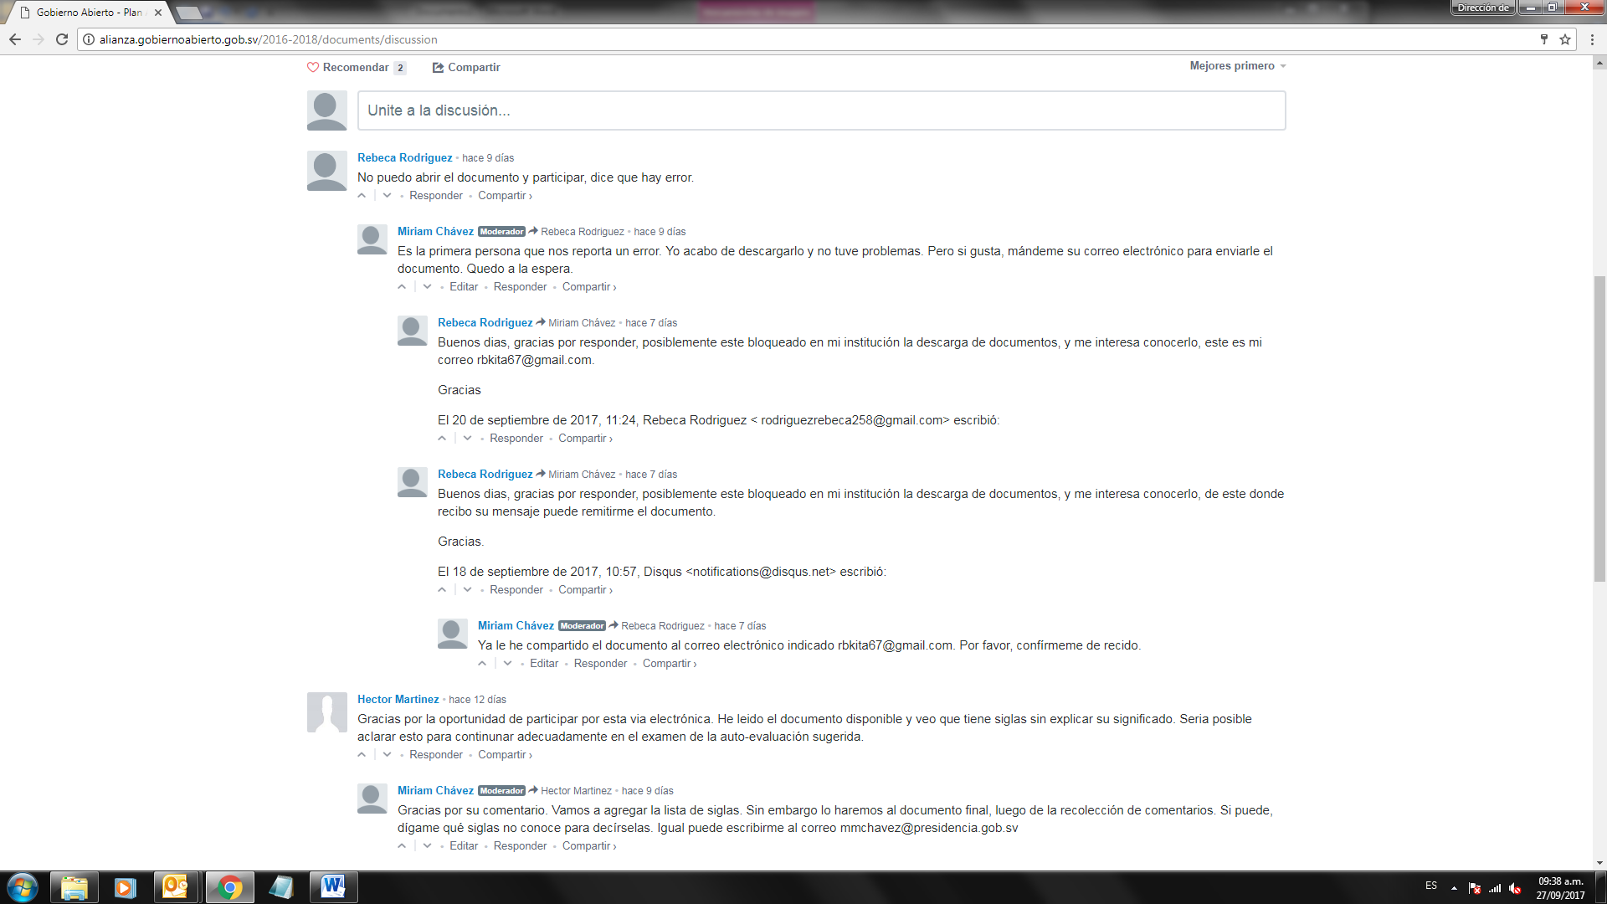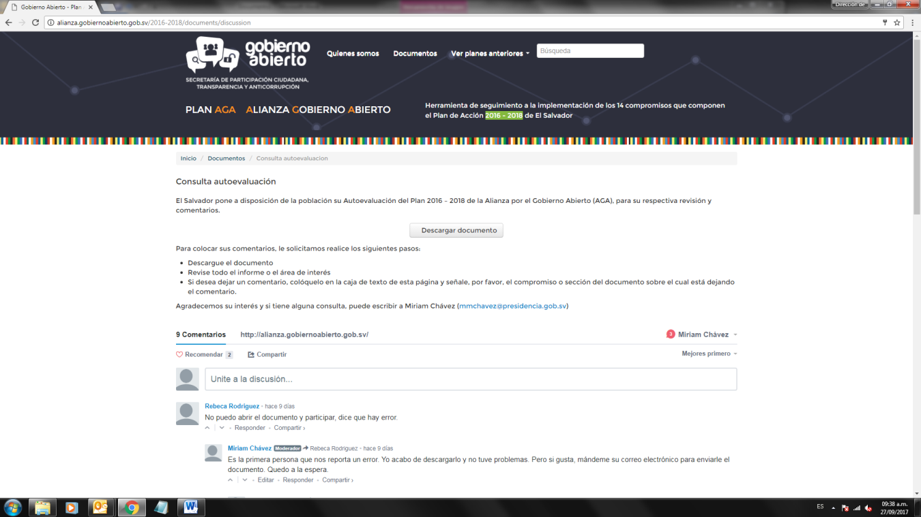

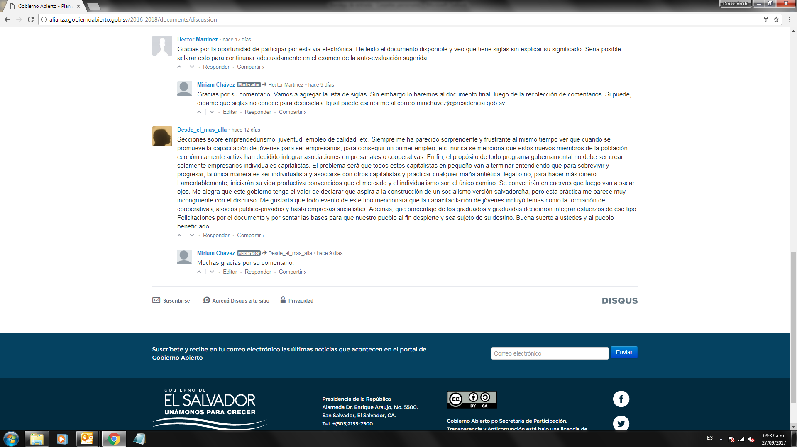

1. Luego de un año de proceso y de una revisión a detalle, el plan 2016 – 2018 tuvo cambios con el fin de concretar las metas y puntualizar elementos de descripción y situación del problema. Además, se eliminó el compromiso No. 8: Salud en línea, porque no se contó con la base para su implementación, que era el compromiso No. 6 del Plan 2014-2016, tal como se puede ver en la evaluación final del IRM de dicho plan.

   También se eliminó el compromiso No. 10: Producción transparente: "caso sector azucarero". Este compromiso era, en su mayoría, responsabilidad de las Organizaciones de Sociedad Civil (OSC) y, por falta de recursos financieros y humanos, no pudieron darle el seguimiento que correspondía. Además, el Ministerio de Medio Ambiente y Recursos Naturales consideró que debido a la carga laboral, y sin el apoyo 100 % de las OSC, no era viable.

   Y, finalmente, se modificó sustancialmente el compromiso No. 14. La Secretaría de Inclusión Social (SIS), asignada como responsable del compromiso por las OSC, dijo que ella no tenía mandato legal para implementarlo, por lo que GENS International generó un contacto con el Instituto Nacional de Juventud (INJUVE) y ellos decidieron llevar a cabo el compromiso. Sin embargo, la mayoría de las metas planteadas ya se están realizando, por lo que cambiaron objetivo, descripción y metas.
2. Alianza para el Gobierno Abierto (AGA)